**Nové pneumatiky Nokian iLine – pohodlí a úspornost na letních českých silnicích**

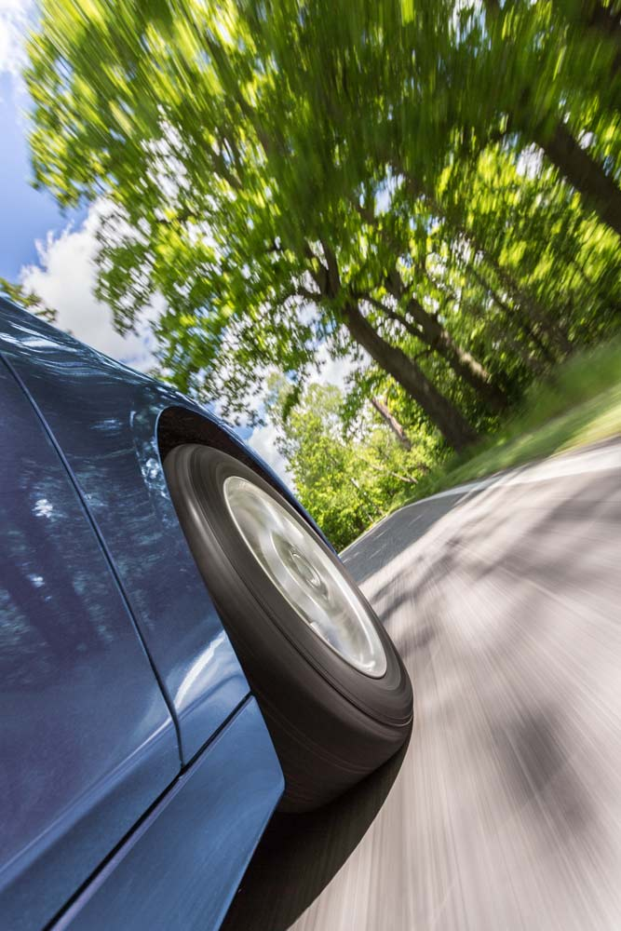**Nové letní pneumatiky** [**Nokian iLine**](https://www.nokiantyres.cz/letni-pneumatiky/nokian-iline) **jezdí tiše a bezpečeně za každého letního počasí. Nabízí prvotřídní palivovou účinnost, a tedy ekologičtější jízdu. Špičkový pocit z jízdy je spolehlivě zachován i za extrémních podmínek. Jedinečné drážky Venturi efektivně zabraňují akvaplaningu a borovicový olej přidaný do pryžové směsi maximalizuje trvanlivost pneumatik.**

Nový produkt celosvětově nejseverněji položeného výrobce pneumatik doplňuje nabídku prémiových letních pneumatik [Nokian Tyres](https://www.nokiantyres.cz/), které jsou určeny pro stále rozmanitější středoevropské letní podmínky. Široká škála rozměrů (13–16 palců) je vhodná pro menší a středně velká vozidla, jejichž řidiči chtějí mít jistotu bezpečné jízdy i na mokrém asfaltu a rozpáleném štěrku. Nejběžnějšími indexy rychlosti jsou index T (190 km/h) a H (210 km/h). Kompletní nabídka rozměrů bude přístupná v průběhu jara 2016.

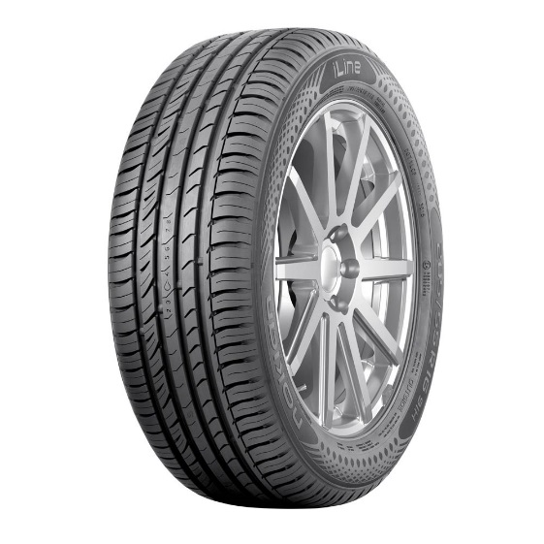Střední Evropa představuje nejvýznamnější trh pro nový produkt z řady letních pneumatik Nokian Line, které obsadily první místa například ve srovnávacích testech ADAC a Auto Bild.

**Venturi drážky zvyšují ochranu před aquaplaningem**

Pneumatika Nokian iLine zaručuje stabilní jízdu a nebojí se deště z nečekaných letních bouřek ani nepředvídatelného aquaplaningu. Ochranu před vznikem aquaplaningu posilují Venturi drážky na vnitřních a vnějších ramenou. Tyto speciálně tvarované drážky umístěné mezi jednotlivými dezénovými bloky na ramenou urychlují odvod vody z kontaktní plochy pneumatiky..

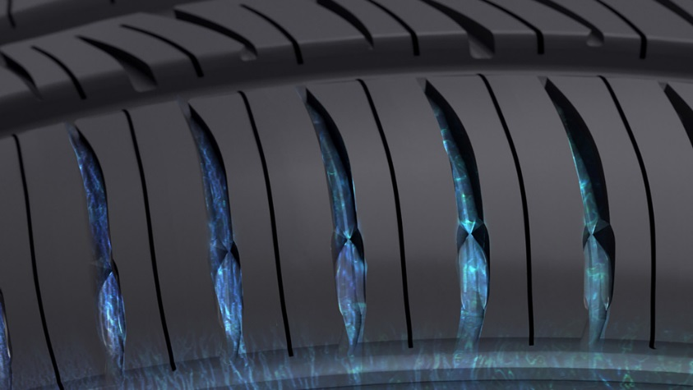

Před vznikem aquaplaningu chrání pneumatiku Nokian iLine rovněž pečlivě vyvinutý asymetrický dezén s odlišnou vnější a vnitřní stranou. Leštěné hlavní drážky usnadňují odvod vody. Optimalizovaný, otevřený dezén u ústí hlavních drážek zvětšuje objem drážky, čímž chrání před vznikem aquaplaningu.

**Větší počet kilometrů, méně hluku**

Nová pneumatika Nokian iLine díky několika technologickým inovacím vyniká nízkým valivým odporem a dobrou odolností vůči opotřebení. Půlkruhové důlky ve stěnách podélných žeber, které připomínají profil golfového míčku, ochlazují pneumatiku. Tento nový dezén s drážkami s tichým efektem zmenšuje odpor vzduchu a zároveň díky nižšímu valivému odporu zvyšuje počet najetých kilometrů.

Vnitřní a vnější hlučnost vozidla snižuje rovněž design stěn podélných žeber. Díky půlkruhovým důlkům, kterými prochází vzduchový proud, nevznikají zvukové vlny způsobené hranami příčných drážek. Tím se předchází nepříjemnému pískání pneumatiky.

Nová směs pryže Nokian iLine Silica představuje ideální kombinaci bezpečnosti a ekologičnosti. Borovicový olej přidaný do směsi pryže zaručuje za všech podmínek vynikající přilnavost na mokru a efektivně snižuje teplotu pryžové směsi, protože minimalizuje tření způsobené pohybem molekul. Pneumatika Nokian iLine vydrží déle, má nižší valivý odpor, spotřebuje méně paliva a snižuje množství škodlivých emisí.   
   
**Symbol kapky vody varuje řidiče před zvýšeným rizikem aquaplaningu**

Pneumatiky, které jsou v dobrém stavu, zvyšují vaši bezpečnost tím, že podstatně snižují riziko vzniku aquaplaningu. Kromě indikátoru opotřebení (DSI), patentovaného společností Nokian Tyres, se na pneumatikách nachází rovněž indikátor aquaplaningu. Tento indikátor v podobě kapky zmizí v okamžiku, kdy je zbývající hloubka dezénových drážek menší než 4 mm, a tím varuje před zvýšeným rizikem aquaplaningu.

**Nová pneumatika Nokian iLine – Komfort a úspornost**

Nekompromisní bezpečnost

Stabilní a příjemně tichá

Nízký valivý odpor šetří palivo a chrání životní prostředí

**Hlavní inovace:  
  
Venturi drážky. Efektivní ochrana před aquaplaningem.** Speciálně tvarované drážky umístěné mezi jednotlivými dezénovými bloky na ramenou urychlují odvod vody. Rychlost průtoku vody se zvyšuje ve zúženém místě, čímž dochází k efektivnímu odstraňování vody z kontaktní plochy.   
  
**Směs pryže Nokian iLine Silica. Vynikající přilnavost na mokru a palivová účinnost.**

Nová celosiliková směs pryže zaručuje přilnavost na mokrém povrchu a nízký valivý odpor při všech teplotách. Přidaný borovicový olej zvyšuje odolnost vůči opotřebení.   
 **Dezén s drážkami s tichým efektem. Větší jízdní komfort.** Půlkruhové důlky ve stěnách podélných žeber, které připomínají profil golfového míčku, zvyšují jízdní komfort. Inovace, která snižuje vnitřní i vnější hlučnost vozidla, snižuje odpor vzduchu a ochlazuje povrch pneumatiky, čímž zvyšuje její odolnost vůči opotřebení.

[**www.nokiantyres.cz**](http://www.nokiantyres.cz/)

**Řetězec pneuservisů a autoservisů Vianor společnosti Nokian Tyres:**

[**http://vianor.cz**](http://vianor.cz)

Redakce: Dr. Falk Köhler

**Stažení fotografií letní pneumatiky Nokian iLine**

[**https://www.nokiantyres.cz/letni-pneumatiky/nokian-iline/**](https://www.nokiantyres.cz/letni-pneumatiky/nokian-iline/)

**Videa:**

**Letní pneumatiky Nokian – Testování v extrémních podmínkách**[**https://youtu.be/6kT0wLEOxY4**](https://youtu.be/6kT0wLEOxY4)

**Jedinečná trvanlivost – Technologie bočnic Nokian Aramid**[**http://youtu.be/N5LvBke-UqY**](http://youtu.be/N5LvBke-UqY)

**Další informace:**

**Nokian je vítězem testu letních pneumatik 2015 autoklubu ADAC** [**https://www.nokiantyres.cz/firma/tiskove-zpravy/nokian-je-vitezem-testu-letnich-pneumatik-2015-autoklubu-adac/**](https://www.nokiantyres.cz/firma/tiskove-zpravy/nokian-je-vitezem-testu-letnich-pneumatik-2015-autoklubu-adac/)

**Letní pneumatiky Nokian**

[**https://www.nokiantyres.cz/pneumatiky/osobni-pneumatiky/letni-pneumatiky/**](https://www.nokiantyres.cz/pneumatiky/osobni-pneumatiky/letni-pneumatiky/)

**Nokian Tyres – nejseverněji sídlící výrobce pneumatik na světě a vynálezce zimní pneumatiky**

[**https://www.nokiantyres.cz/firma/o-nas/historie/**](https://www.nokiantyres.cz/firma/o-nas/historie/)

**Společnost Nokian Tyres je celosvětově vedoucí specialista v oblasti zimních pneumatik, mnohonásobný vítěz testů, vynálezce zimní pneumatiky, držitel světového rekordu a leader inovací**

Jako vedoucí světový specialista na zimní pneumatiky, mnohonásobný vítěz testů a vynálezce zimní pneumatiky nabízí Nokian Tyres ty nejbezpečnější pneumatiky pro severské podmínky. Inovativní pneumatiky Nokian z Finska dokazují svou vysokou kvalitu již 80 let, a to zejména na sněhu, ledu, v drsných klimatických podmínkách a náročných jízdních situacích. Prvotřídní značka Nokian mimoto vyrábí pneumatiky speciálně vyvinuté pro české počasí a vysoké rychlosti na českých dálnicích.

Nového světového rekordu v Guinnessově knize rekordů dosáhly sériové zimní pneumatiky Nokian maximální rychlostí automobilu na ledu 335,713 km/h a jsou tak nejrychlejší. Společnost Nokian Tyres představila první zimní pneumatiku na světě osazenou hroty, které řidič na stisknutí tlačítka vysune, aby byl zajištěn její lepší záběr. Dále tento výrobce pneumatik zavedl energeticky nejúspornější zimní pneumatiky světa s energetickou třídou A.

**Nokian Tyres představuje první zimní pneumatiku třídy AA na světě co do přilnavosti na mokré vozovce a spotřeby paliva a rovněž první zimní pneumatiku třídy A přilnavosti za mokra pro osobní vozidla**

První zimní pneumatika na světě v nejlepší třídě A na štítku co do přilnavosti na mokré vozovce a spotřeby paliva přichází od Nokian Tyres, a sice Nokian WR SUV 3. Revoluční zimní pneumatika Nokian WR SUV 3 pro SUV může zkrátit brzdnou dráhu až o 18 metrů na mokré silnici a ušetřit až 0,6 litru paliva na 100 kilometrů (rozměr 265/50 R19 V). Směs siliky a gumy do vlhka a sněhu nabízí špičkovou přilnavost a nízkou spotřebu paliva, technologie aramidových bočnic Nokian zaručuje maximální odolnost.

První zimní pneumatiku na světě s nejlepší přilnavostí za mokra ve třídě A pro osobní automobily přináší rovněž společnost Nokian Tyres, a to Nokian WR D4. Nová zimní pneumatika Nokian WR D4 s prvotřídním záběrem poskytuje jedinečné inovace. Tento všestranně přizpůsobivý chameleón zimních silnic jezdí stejnou měrou bezpečně na silnicích mokrých i zasněžených. Nejvyšší vládce zimy Nokian WR D4 od průkopníka technologie zimních pneumatik drží spolehlivě stopu za deště, na sněhu i sněhové břečce a má nejkratší brzdnou dráhu v proměnlivém českém zimním počasí.

**Široký výběr zimních pneumatik prvotřídní značky** **Nokian Tyres**

Rozsáhlý sortiment špičkových zimních pneumatik od společnosti Nokian Tyres nabízí novou Nokian WR D4, Nokian WR SUV 3, dopravní pneumatiku Nokian WR C3 a pneumatiku do každého počasí Nokian Weatherproof doplněné pneumatikou Nokian WR A3 pro vysoce výkonné automobily a mnohonásobným vítězem testů Nokian WR D3.

Pneumatiky Nokian zaručují vysokou bezpečnost, šetří pohonné hmoty a jsou šetrné k životnímu prostředí. Podnik je „jednička“, co se týká popularity na trhu a hodnocení značky ve Skandinávii, stejně jako v Rusku a má pozitivní, mimořádnou pověst.

**Zimní pneumatiky Nokian WR jsou mnohonásobným vítězem testů pneumatik a v testech dosáhly celé řady dalších úspěchů**

Zimní pneumatiky Nokian WR přizpůsobené českým podmínkám jsou vítězem testu a dosáhly celé řady úspěchů i v dalších testech. Zimní pneumatika Nokian WR D3 je vítězem testu zimních pneumatik 2014 německého motoristického časopisu „Auto Bild“, a to s nejlepším hodnocením „příkladná“. Bezpečné jízdní vlastnosti a krátká brzdná dráha jsou parametry pro špičkové výsledné hodnocení na sněhu. Jako vítěz testu zvítězily zimní pneumatiky Nokian také v testech roku 2014 Autoklubu Evropa ACE, GTÜ, časopisu „Auto Bild allrad“, „OFF ROAD“ „SUV MAGAZIN“ a autoklubu ARBÖ. V těchto testech dostaly tyto prvotřídní finské pneumatiky rovněž nejlepší hodnocení „příkladná“ a „velmi doporučeníhodná“. Celoroční pneumatika Nokian Weatherproof je vítězem testů celoročních pneumatik 2015 časopisu „Auto Zeitung“, britského motoristického časopisu „Auto Express“, sesterského časopisu „Auto Bild“ a VOX TV. Zimní pneumatika Nokian WR SUV 3 je vítězem v testu zimních pneumatik „Off Road” a časopisu „SUV Magazin” 2015. „Velmi doporučeníhodná“ a druhou v pořadí je zimní pneumatika Nokian WR D4 v testu zimních pneumatik 2015 časopisu „Auto Zeitung“.

Společnost Nokian Tyres docílila dosud ve srovnávacích testech zimních pneumatik v Německu, Skandinávii a v Rusku v roce 2015 více než 25 vítězství. Pneumatiky Nokian zvítězily během poslední zimy ve více než 40 testech zimních pneumatik pořádaných motoristickými časopisy a potvrdily tak dobré jméno této špičkové skandinávské značky.

**Letní pneumatiky Nokian jsou mnohonásobným vítězem testu letních pneumatik 2015 motoristického klubu ADAC a testů organizace Stiftung Warentest, jakož i časopisu „Auto Bild allrad“, „OFF ROAD“ a dalších testů**

Letní pneumatiky Nokian jsou vícenásobným vítězem testů, poskytují vysokou bezpečnost a šetří pohonné hmoty. Letní pneumatika Nokian Line je vítězem testu letních pneumatik 2015 německého autoklubu ADAC a německé spotřebitelské organizace Stiftung Warentest, dosahuje nejlepší známky „dobrá“ a je tím obzvláště doporučeníhodná. Vítězem testu letních pneumatik pro SUV 2015 motoristického časopisu „Auto Bild allrad“ se stává Nokian Line SUV s nejlepším hodnocením „příkladná“ i u časopisu „auto TEST“. Pneumatika Nokian zLine SUV je vítězem testu časopisu „OFF ROAD“ a dostává nejvyšší ocenění „obzvláště doporučeníhodná".

Letní pneumatika Nokian Line dosáhla nejlepší známky „dobrá“ již v testu letních pneumatik 2014 německého autoklubu ADAC a německé spotřebitelské organizace Stiftung Warentest a s hodnocením „obzvláště doporučeníhodná“ se umístila ve špičkové skupině vítězů testu. Vítězem velkého testu letních pneumatik SUV 2014 německého časopisu „OFF ROAD“ a také „SUV MAGAZIN“ je pneumatika Nokian Z SUV s nejlepší známkou „VELMI DOPORUČENÍHODNÁ“.

**Více bezpečnosti díky inovaci: Indikátor zimní bezpečnosti WSI Nokian se symbolem sněhové vločky a indikátor opotřebení s výstrahou před aquaplaningem**

Indikátor zimní bezpečnosti se symbolem sněhové vločky v zimní pneumatice Nokian WR zvyšuje bezpečnost v zimním provozu. Udává hloubku profilu jako čísla v milimetrech v rozmezí 8 až 4. Čísla postupně mizí, v závislosti na opotřebení pneumatiky a zmenšování její hloubky profilu. Sněhová vločka zůstává viditelná až do hloubky profilu 4 mm. Pokud již není viditelná, měla by se zimní pneumatika pro zajištění dostatečné bezpečnosti vyměnit. Drážky musí být minimálně 4 mm hluboké, aby bylo dosaženo dostatečného záběru na sněhu a vyloučen aquaplaning za mokra a na sněhové břečce.

Indikátor opotřebení s výstrahou před aquaplaningem v letních pneumatikách Nokian udává řidiči hloubku profilu jednoduše jako číslo od 8 do 3. Výstražný indikátor aquaplaningu varuje pomocí symbolu kapky před nebezpečím aquaplaningu. Při pouhých čtyřech milimetrech zbývajícího profilu symbol kapky zmizí, což je upozorněním na zvýšené riziko. Tyto inovace nemá žádný jiný výrobce pneumatik.

**Společnost Nokian Tyres dosáhla v roce 2014 obratu 1,389 miliardy eur**

Nokian Tyres v roce 2014 dosáhla obratu 1,389 miliardy eur a měla celkem více než 4000 zaměstnanců. Ve střední Evropě je společnost Nokian Tyres činná s vlastními koncernovými odbytovými společnostmi v deseti zemích. Podnik má vlastní řetězec pneuservisů a autoservisů Vianor s 1300 prodejními místy v 27 zemích.

[**www.nokiantyres.cz**](http://www.nokiantyres.cz/)

**Řetězec pneuservisů a autoservisů Vianor společnosti Nokian Tyres:**

[**http://vianor.cz**](http://vianor.cz)

**Kontakt pro tisk:**

Dr. Falk Köhler PR

Dr. Falk Köhler

Tel. 0049 40 54 73 12 12

Fax 0049 40 54 73 12 22

E-Mail [Dr.Falk.Koehler@Dr-Falk-Koehler.de](mailto:Dr.Falk.Koehler@dr-falk-koehler.de)

[**www.Dr-Falk-Koehler.de**](http://www.Dr-Falk-Koehler.de)

Ödenweg 59

22397 Hamburg

Německo

**Další informace:**

[**www.twitter.com/NokianTyresCom**](http://www.twitter.com/NokianTyresCom)

[**www.youtube.com/NokianTyresCom**](http://www.youtube.com/NokianTyresCom)

[**www.facebook.com/nokiantyres**](http://www.facebook.com/nokiantyres)

[**www.linkedin.com/company/nokian-tyres-plc**](http://www.linkedin.com/company/nokian-tyres-plc)

**Blog pro řidiče:**

[**http://community.nokiantires.com/**](http://community.nokiantires.com/)

**Blog odborníků na pneumatiky Nokian Tyres:**

[**http://nordictyreblog.com/**](http://nordictyreblog.com/)

**Nokian Tyres Česká Republika**

**Nokian Tyres s.r.o**

Obchodní ředitel pro Českou republiku Milan Hybš, Tel. +420 241 932 668

E-Mail [milan.hybs@nokiantyres.com](mailto:milan.hybs@nokiantyres.com)

[**www.nokiantyres.cz**](http://www.nokiantyres.com/)

**Nokian Tyres Evropa**

**Nokian Tyres s.r.o**

V Parku 2336/22

148 00 Praha 4

Czech Republic

Managing Director Central Europe Hannu Liitsola, Tel. +420 605 236 440

E-Mail [hannu.liitsola@nokiantyres.com](mailto:hannu.liitsola@nokiantyres.com)

Technical Customer Service Manager CE Sven Dittmann Dipl. Ing., Tel. +49 8143 / 444 850

E-Mail [sven.dittmann@nokiantyres.com](mailto:sven.dittmann@nokiantyres.com)

Marketing Manager pro střední Evropu Lukáš Líbal, Tel. +420 222 507 759

E-Mail [lukas.libal@nokiantyres.com](mailto:lukas.libal@nokiantyres.com)

[**www.nokiantyres.cz**](http://www.nokiantyres.com/)

**Nokian Tyres Finsko Sídlo Firmy**

**Nokian Tyres plc**

Pirkkalaistie 7

P.O.Box 20

37101 Nokia

Finlande

Product Development Manager Jarno Ahvenlammi, Tel. +358 10 401 7741

E-Mail [jarno.ahvenlammi@nokiantyres.com](mailto:jarno.ahvenlammi@nokiantyres.com)

Development Manager Juha Pirhonen, Tel. +358 10 401 7708

E-mail [juha.pirhonen@nokiantyres.com](mailto:juha.pirhonen@nokiantyres.com)

Product Manager Central Europe Stéphane Clepkens, Tel. +358 50 462 7536

E-mail [stephane.clepkens@nokiantyres.com](mailto:stephane.clepkens@nokiantyres.com)

[**www.nokiantyres.cz**](http://www.nokiantyres.com/)